Martina Meyer-Heil

1961 in Duisburg geboren
1981 - 1988 Studium Malerei u. Graphik an der Kunstakademie Münster
1982 - 1988 bei Prof. Udo Scheel
1988 Erstes Staatsexamen Sek. II u. I für Kunst u. Anglistik
1988 Meisterschülerin
1992 Examen Freie Kunst (Akademiebrief), Kunstakademie Münster

1989 Karl-Schwesig-Preis, Gelsenkirchen
1990 Öffentlicher Ankauf des Museums Gelsenkirchen
1993 Stipendium des Künstlerdorfes Schöppingen und der Stiftung NRW
1994 Aldegrever Stipendium der Aldegrever Gesellschaft, Münster

seit 1985 diverse Gruppen- und Einzelausstellungen

seit 1997 Lehraufträge an der VHS Münster

lebt und arbeitet in Münster

Die Bilder von Martina Meyer-Heil umfassen figurative Malerei
von der Tafelmalerei, über Malerei im Grenzbereich zum Objekt bis zur Grafik.
Thematisch bewegen sie sich im existentiell menschlichen Erfahrungsbereich.

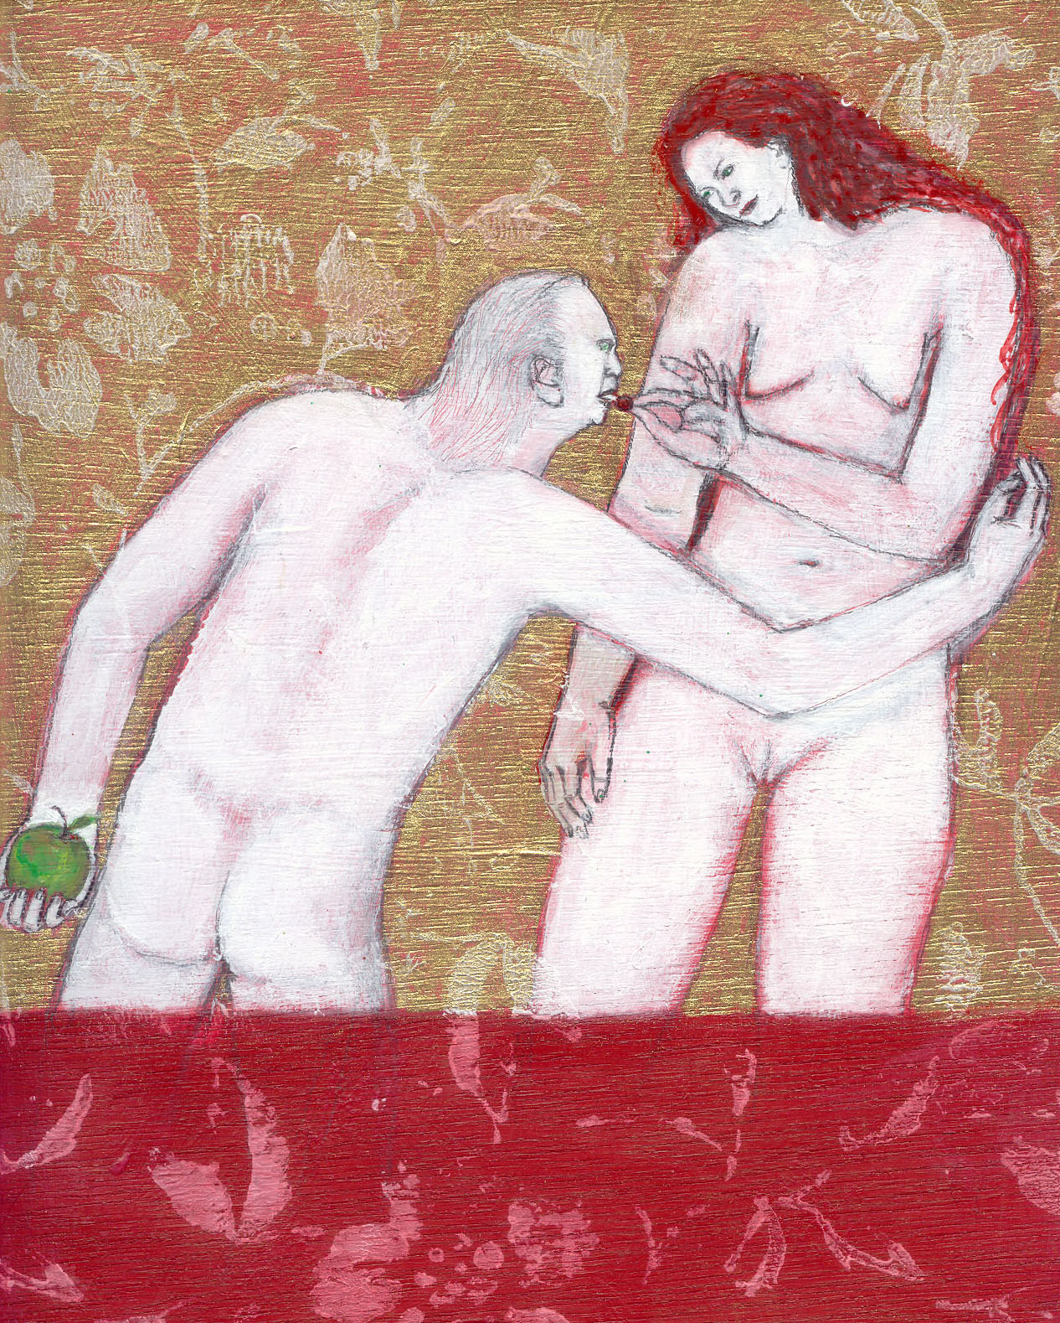
Allen Formen gemeinsam ist das Interesse am Dialog: zum einen im Bild selbst und zum andern im Bezug auf die äußere Form.
Innerhalb des Bildes bringen dialogische Strukturen Ambivalenz und Vieldeutigkeit hervor.
Auf die äußere Form bezogen nehmen sie in ihren Antwort-Bildern Gestalt an.

Die hier gezeigten Arbeiten sind aus dem Zyklus Adam&Eva: Sündige Schokolade und beziehen sich auf das biblische Geschehen im heutigen Kontext. Tradierte Vorstellungen und ihre Ikonographie werden aus anderer Perspektive gezeigt und in frage gestellt. Das Sakrament der Kommunion wird zum Sakrileg der Verführung, wobei die Verführung zur Erkenntnis durch Verführung zum Genuss ersetzt wird.

Atelier: Am Hawerkamp 31 . Gebäude „G“ . 48155 Münster Fon/Fax: 02 51 / 29 55 30 . Mobil: 0170 727 929 5 .

www.meyer-heil.de / martina@meyer-heil.de

